**2005年上半年高等教育自学考试全国统一命题考试**

**操作系统 试卷**

**(课程代码2326)**

**一、单项选择题(本大题共20 小题，每小题1分，共20分)**

**在每小题列出的四个选项中只有一个选项是符合题目要求的，请将其代码填写在题后的括号内。错选、多选或未选均无分。**

1．设计分时操作系统的主要目标是 ( )

A、吞吐量和周转时间 B、交互性和响应时间

C、灵活性和可适应性 D、可靠性和完整性

2．用户通常利用键盘命令、系统调用命令请求操作系统服务，有时也会用 ( )

A、宏指令 B、汇编语言

C、作业控制语言 D、计算机高级语言

3．操作系统中的中断处理程序很大部分是处理＿＿＿中断的。 ( )

A、程序 B、访管

C、I／O D、外部

4．用作业控制语言编写作业控制说明书主要用在＿＿＿系统。 ( )

A、分时 B、实时

C、批处理 D、多CPU

5．采用多道程序设计能 ( )

A、增加平均周转时间 B、发挥且提高并行工作能力

C、缩短每道程序执行时间 D、降低对处理器调度的要求

6．程序状态字反映了＿＿＿状态。 ( )

A、进程调度 B、作业调度

C、与处理器有关的系统 D、主存储器分配

7．为了对紧急进程或重要进程进行调度，调度算法应采用 ( )

A、先来先服务 B、轮转法

C、优先权调度 D、短执行时间优先调度

8．单个分区的存储管理不适用于 ( )

A、个人计算机 B、专用计算机

C、单道程序系统 D、多道程序系统

9．页式管理中的地址结构分页号和页内地址两部分，它 ( )

A、仍是线性地址 B、是个二维地址

C、是个三维地址 D、是个四维地址

10．把逻辑文件存放到存储介质上时，如果组织成＿＿＿文件，则逻辑记录可以按任意

序存放在不相邻的存储块中。 ( )

A、流式 　　　　B、记录式

C、顺序 　　　　D、链接

11．为了保证存取文件的可靠性，用户要求读一个文件前应首先请求系统执行＿＿＿文件操作。 ( )

A、打开 B、建立

C、关闭 D、删除

12．计算机系统中往往对每一台设备确定一个编号以识别各台设备，这些编号称为设备的＿＿＿号。 ( )

A、绝对 B、相对 C、逻辑 D、类

l 3．Spool技术是一种实现虚拟＿＿＿的技术。 ( )

A、处理器 B、设备

C、存储器 D、链路

14．选择作业调度算法时，从系统角度，主要希望进入“输入井”的作业的 ( )

A、响应时间短 B、平均周转时间短

C、服务费用低 D、优先权高的作业能优先得到服务

15．作业由输入状态转变为收容状态，是由＿＿＿程序完成的。 ( )

A、作业调度 B、设备调度

C、预输入 D、进程调度

16．有关进程同步机制不正确的提法是 ( )

A、“同步机制能把其它进程需要的消息发送出去”

B、“同步机制能测试调用进程需要的消息是否到达”

C、“PV操作和管程是两种典型的同步机制”

D、“同步信号上的V操作是测试调用进程所需的消息是否到达”

17．按照PV操作的定义正确的说法是 ( )

A、调用P操作后进程肯定能继续运行

B、调用P操作后进程肯定阻塞

C、调用P操作后进程可能继续运行或阻塞

D、调用V操作后可能会阻塞

18．系统运行银行家算法是为了 ( )

A、检测死锁 B、避免死锁

C、解除死锁 D、防止死锁

19．有关死锁检测的提法错误的是 ( )

A、“死锁检测用于对系统资源的分配不加限制的系统”

B、“系统可定时运行死锁检测程序进行死锁的检测”

C、“死锁检测的结果能知道系统是否能预防死锁”

D、“死锁检测的结果能知道系统当前是否存在死锁”

20．Unix的进程状态有多个，但＿＿＿状态是不存在的。 ( )

A、运行 B、就绪

C、僵死 D、终止

**二、多项选择题(本大题共5小题，每小题2分，共10分)**

**在每小题列出的五个备选项中有二个至五个是符合题目要求的，请将其代码填写在题后的括号内。错选、多选、少选或未选均无分。**

21．批处理多道系统的性质有 ( )

A、作业成批输入 　　B、作业调度可合理选择作业投人运行

C、多个作业并行工作 D、不采用spool技术

E、处理前台的联机作业

22．各类中断中，优先级高的三个中断应是 ( )

A、硬件故障 B、程序 C、外部

D、I／O E、访管

23．下列算法中不能用于磁盘移臂调度的是 ( )

A、最短计算时间优先 B、最短寻找时间优先 C、时间片轮转

D、响应比高者优先 E、电梯算法

24．在下列各项中，操作系统提供的操作接口是 ( )

A、窗口技术 B、命令语言 C、系统调用

D、菜单技术 E、访管指令

25．在采用线程技术的操作系统中，正确的说法是 ( )

A、进程是资源分配的独立单位

B、线程是资源分配的独立单位

C、进程是调度执行的单位

D、线程是调度执行的单位

E、同一进程中各线程共享该进程分配到的主存空间

**三、填空题(本大题共7小题，每小题2分，共14分。)**

26．光盘的信息传送速度比硬盘＿＿＿＿＿＿，容量比软盘＿＿＿＿＿＿。

27．当一个进程能被选中占用处理器时，就从＿＿＿＿＿＿态成为＿＿＿＿＿＿态。

28．通道程序是由＿＿组成的；启动通道工作前，必须把通道程序首地址存放到＿＿中。

29．可靠的信箱通信规则是：若发送信件时信箱已满，则发送进程被置成＿＿＿＿＿＿状态，直到信箱有空时才被释放。若取信件时信箱中无信，则接收进程被置成＿＿＿＿＿＿状态，直到有信件时才被释放。

30．线程的主要属性是：每个线程有＿＿＿，同一进程中的各个线程共享＿＿＿＿。

31．操作系统能保证所有的进程＿＿＿，则称系统处于“安全状态”，不会产生＿＿＿。

32．死锁的四个必要条件是互斥使用资源，占有等待资源，＿＿＿＿＿和＿＿＿＿＿＿

**四、简答题(本大题共5小题，每小题4分，共20分。)**

33．试述分区存储管理中提高主存利用率的措施。

34. 什么叫文件目录？文件目录中应包含哪些基本内容？

35. 什么叫独占设备？什么叫共享设备？各举一例。

36. 说明资源的抢夺式分配策略防止死锁的方法。

37．简述Unix系统中文件控制块(FCB)的实现技术和优点。

**五、综合题(本大题共4小题，第38、41小题各10分，第39、40小题各8分，共36分。)**

38．某作业的程序需占用11个页面，若主存只能提供6个工作页面(即工作集为6)，作

业运行时实际访问页面的次序是l，2，3，4，5，10，3，2，4，6，5，7，4，3，8，

11，2，l，9，4，10，9，6，4，9。现采用FIFO和LRU页面调度算法，列出它们的页面调度次序和缺页中断次数。

39．若存放在磁盘上的文件以索引结构组织，假定磁盘的分块大小为每块512字节，而文件的逻辑记录大小为每个记录256字节。现某个文件共有10个逻辑记录，回答下列问题：

(1)采用成组操作时，块因子为＿＿＿＿＿＿＿＿＿＿＿＿较合适。

(2)画出成组时的索引结构示意图。

(3)采用成组方式时，设置的主存缓冲区应为＿＿＿＿＿＿＿＿＿＿＿＿字节。

(4)采用成组方式时磁盘空间的利用率比非成组方式时提高＿＿＿＿＿＿＿＿＿；

为读出该文件而启动磁盘的次数将减少＿＿＿＿＿＿＿＿＿＿＿＿。

40．在单道批处理系统中，有四个作业进入系统，进入时间及所需计算时间如下表所示。现忽略作业调度所花时间。当第一个作业进入系统后就可开始调度。

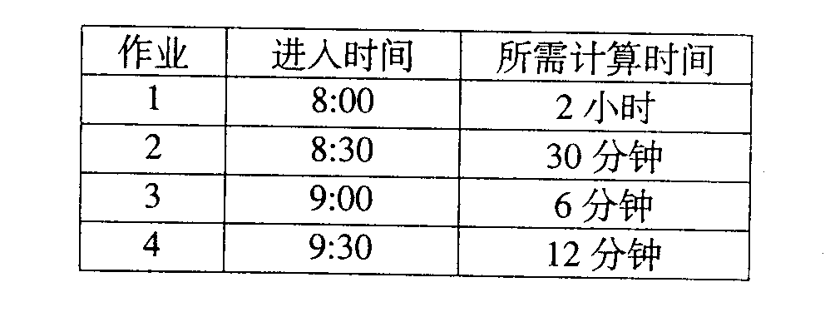

(1)将分别采用“先来先服务”和“短作业优先”调度算法时，各个作业的开始时间，

完成时间，周转时间分别填入下面的表中

|  |  |  |  |  |  |  |
| --- | --- | --- | --- | --- | --- | --- |
|  | 先来先服务 | | | 短作业优先 | | |
| 作业 | 开始时间 | 完成时间 | 周转时间 | 开始时间 | 完成时间 | 周转时间 |
| 1 |  |  |  |  |  |  |
| 2 |  |  |  |  |  |  |
| 3 |  |  |  |  |  |  |
| 4 |  |  |  |  |  |  |

(2)采用“先来先服务”调度算法时，平均周转时间为＿＿＿＿＿＿＿＿＿＿＿。

采用“短作业优先”调度算法时，平均周转时间为＿＿＿＿＿＿＿＿＿＿＿。

41．假设有32个存储区域，其编号为0，1，…，3l，用一个32位的标志字，位号也是0，1，…，3l，分别描述32个存储区域使用状态：当某一位为l时，表示对应存储区域已分配，若为0，表示对应存储区域空闲。

get进程负责存储区域分配，每次分配一个区域，找出标志字某为0的位置成1。

put进程负责存储区域回收，把回收存储区域标志字对应位清成0。

要求：

(1)分析get进程与put进程的具体同步关系。

(2)采用PV操作同步工具，写出get进程与put进程的同步算法(可用流程图描述，

但信号量名称、作用、初值必须说明)。

